Logopedski kutić
#ostanimoOdgovorni
Razvijena grafomotorika preduvjet je uspješnog usvajanja vještine pisanja, kao i pravilan hvat olovke.
Zadatak: dovrši ovaj crtež, pažljivo prati zadane konture. Uvijek piši u smjeru s lijeve strane na desnu, počevši od gore prema dolje. Tako vježbaš orijentaciju na papiru, važnu za usvajanje pisanja.
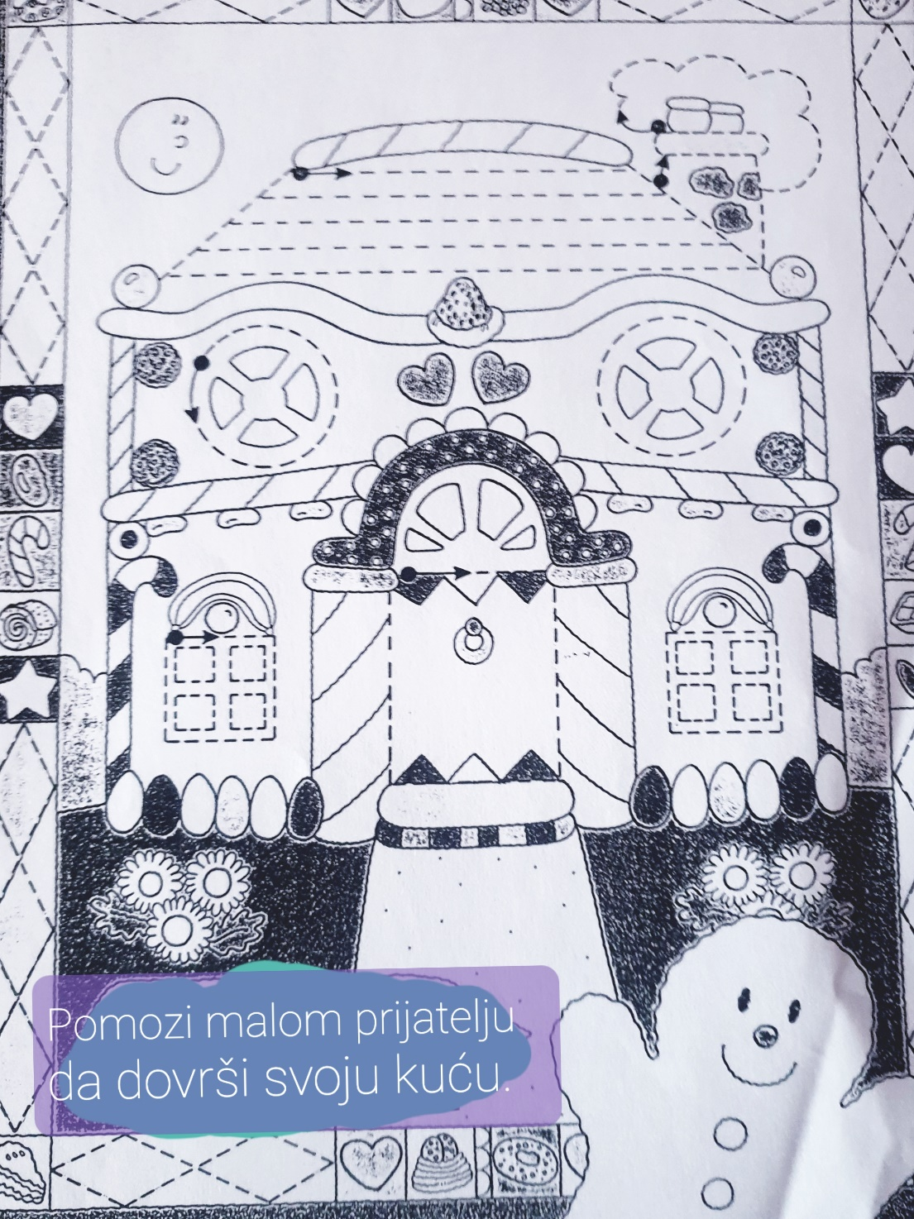
Za starije: napiši sastav o ovoj slici, upotrijebi maštu, pazi na uvod, glavni dio i zaključak, koristi puno pridjeva i pazi na pravopis.

